设计说明
采用将防滑材料与防滑剂涂层相结合的方式以达到防滑等级的要求
1建筑出入口及平台、公共走廊、电梯门厅、厨房、浴室、卫生间等设置防滑措施
出入口及平台，公共走廊设置800*800的防滑瓷砖
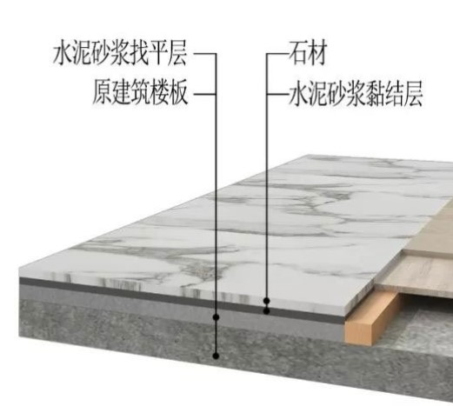
室内有明水处，洗手间等潮湿部位加设防滑垫以及扶手。
2建筑室内外活动场所采用防滑地面
人行道与塑胶跑道的构造层次主要是垫层、基层、结合层、防滑面层，，防滑面层采用毛面石材（人行道）以及塑胶板（跑道）。
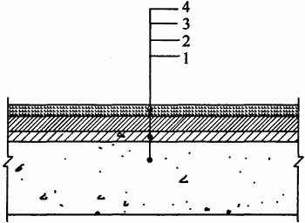
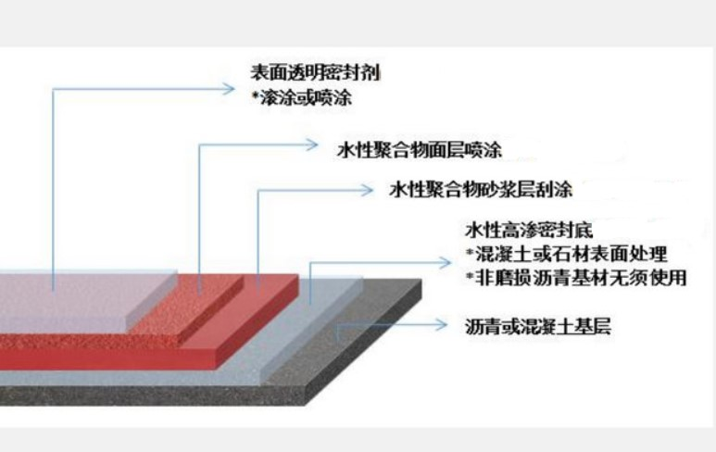

3建筑坡道、楼梯踏步防滑，并采用防滑条等防滑构造技术措施
坡道构造采用混凝土、水泥砂浆、水泥基自流平砂浆、聚合物(树脂)砂浆，以起到防滑效果
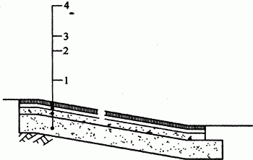
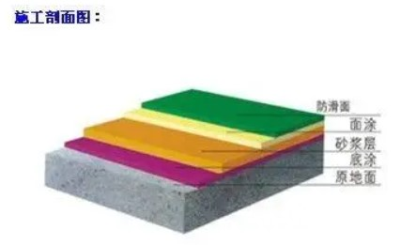
坡道及楼梯踏步除了防滑层外还设置有宽50mm金属防滑条并采用塑料膨胀管固定。
